导入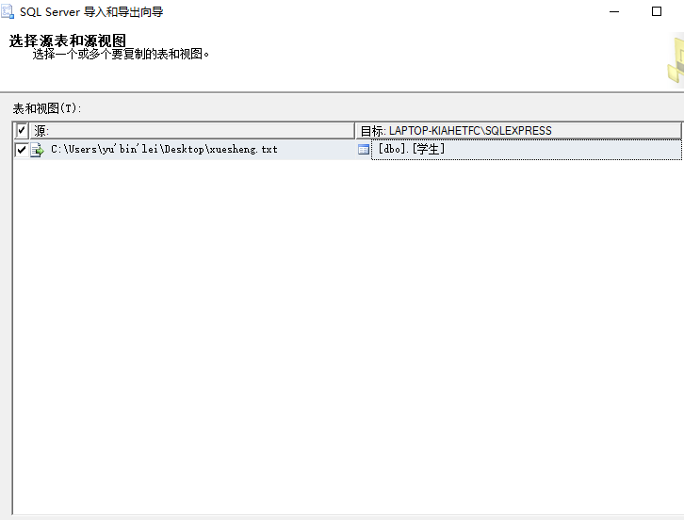

数据展示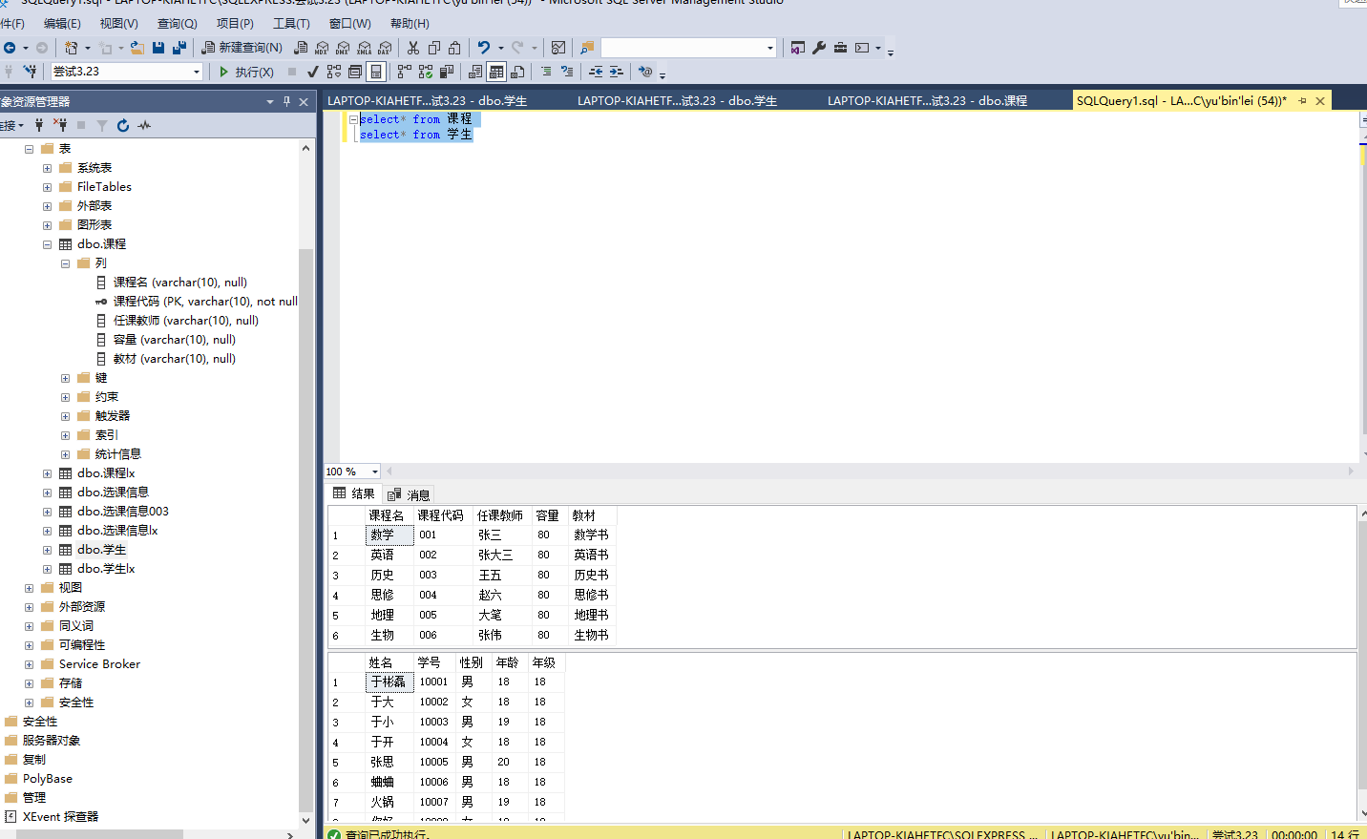

查询

6\*8=48

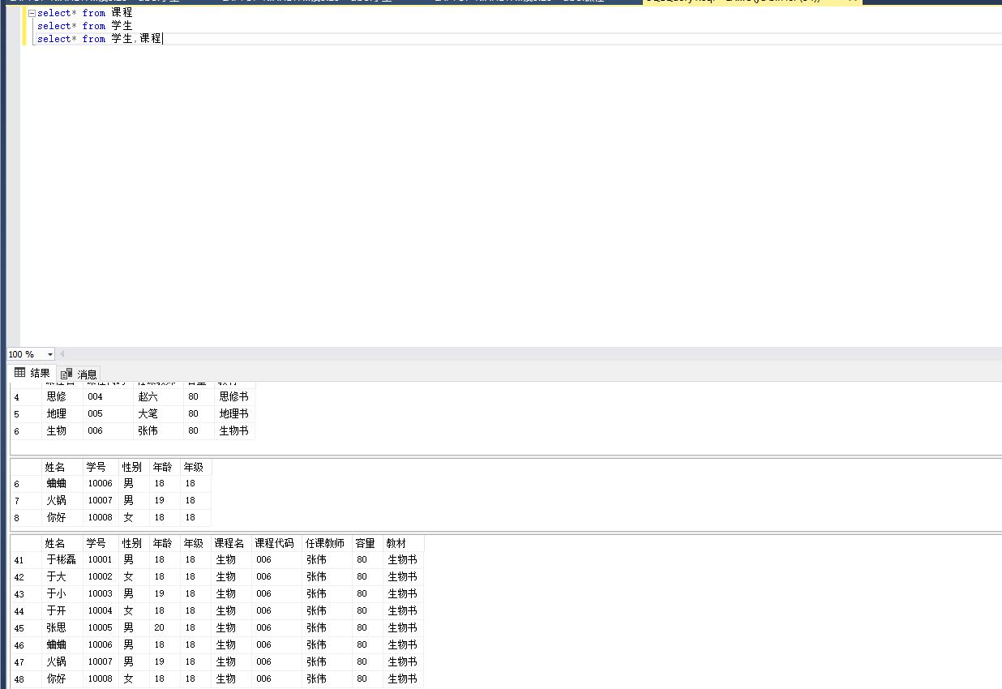

等值连接8行

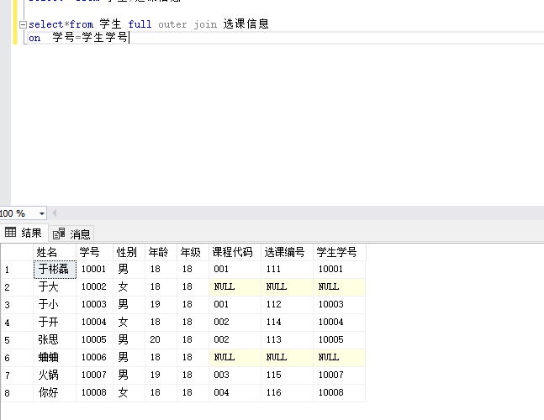

左连接，右连接 8，6行

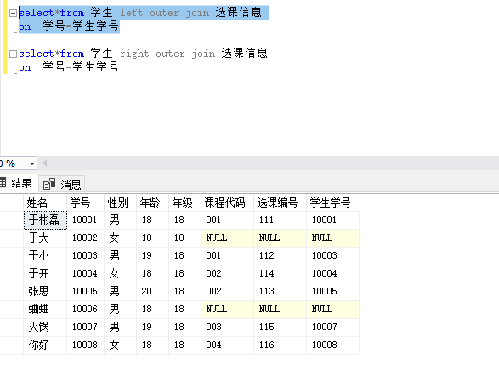

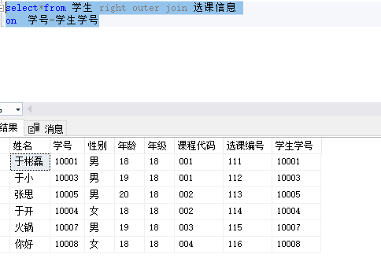

视图

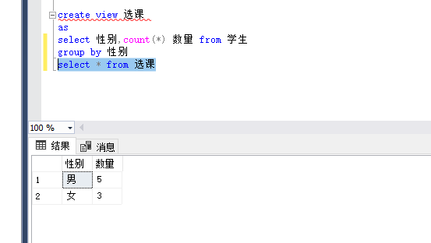

Sql 语句

select\* from 课程

select\* from 学生

select\* from 学生,课程

select\* from 学生

select\* from 选课信息

select\* from 学生,选课信息

select\*from 学生 full outer join 选课信息

on 学号=学生学号

select\*from 学生 left outer join 选课信息

on 学号=学生学号

select\*from 学生 right outer join 选课信息

on 学号=学生学号

create view 选课

as

select 性别,count(\*) 数量 from 学生

group by 性别

select \* from 选课